NOSSOS MOTIVOS DE ORAÇÃO
- Você, família, igreja, célula, discípulos, discipulador, líderes e pastores.
- PCG – Pentecostal Church of God: igreja norte americana que enviou missionários para o Brasil em 1957 e fundou a IDPB.
- IDPB – Igreja de Deus Pentecostal do Brasil: Pr. Montefusco (presidente nacional), Pr. Rdo. Alves (presidente estadual), Pr. Zequinha (supervisor do distrito oeste) e Neri & Jeanete (presidentes da Capela Carismática) e assistentes pastorais.
- MIV – MODELO IGREJA VENCEDORA
- Missionários no Amazonas, Brasil e mundo.
- Próximas atividades da sua igreja e célula.
- Artur Neto (prefeito), Wilson Lima (governador), JAIR MESSIAS BOLSONARO (presidente do Brasil).
- WALLACE OLIVEIRA, RAIMUNDO FURTADO (suplente de dep. estadual) e ROSIVALDO CORDOVIL.
- ARRASTÃO ESPIRITUAL (três pessoas que vou buscar).
- DESEMPREGADOS: Wanderson, Fco. Emerson, Apolo.
- CURA E LIBERTAÇÃO: Creuza, Nete, Ieldo (pai da irmã Rose), Osvaldina, Pr. Rui Rosas, Pra. Elma, Pra. Élida, Pr. Claudney Julião, Natanael, Pedro e Darci, Elcimar, Socorro Izel (Patroa Maria Bernardo), Maria de Lurdes Bernardo (mãe dos Canjica), Alice Machado, Fernanda Galúcio, Marina de Almeida Mota, Pamela Eduarda, Marcos Allen, Henrique Cruz, Emanuel Rolim, Ma. José Bernardo, Thiago Rodrigues de Lima (filho do Afonso), Yasmin Victoria Tavares Sales, Diogo Rozeno, Vicente Nelson (filho da Cristina), Kléber, Ulisses e Sofia (sobrinhos da Cristina), Carla Rafaela, Nakajima, Waldeci, José Carlos, Osmarina Rodrigues, Thaylline, pastora Mírian, Edivaldo Xavier, Kamilly, Laís (Neta da Cristina), Marco Antonio (filho Lane & Gonzaga), Dico (pai Darci), Márcio Andry, Marcos Almeida Maciel (filho dos prs. Jones & Marcela), Leandro (sobrinho Joci), Henock Esdras.
CAPELA CARISMÁTICA
IGREJA DE DEUS PENTECOSTAL DO BRASIL/AM
Rua Neper da Silveira (antiga Boa Esperança), 606, Vila da Prata
=UMA COMUNIDADE EM CÉLULAS=
Site: www.capelacarismatica.org
Pastores presidentes: Neri & Jeanete Campos
LINHA DIRETA COM OS PASTORES
Mendes: 99165-7946 – Mírian: 99166-5491
E-mail: mendes-idpb@outlook.com
Pedro(Co-pastor/Tesoureiro): 99196-3027
Rose(Supervis.Kids/Livraria): 99344-2309
REUNIÕES NO TEMPLO
CULTO DE CELEBRAÇÃO: Dom,17 h. - TADIV: 4ª,19 h. - ORAÇÃO: 2ª.à 6ª.,18 h.
PARA CONTRIBUIÇÕES E DOAÇÕES
C/C: Banco Itaú, agência 6467, conta 02272-6

Essas mensagens você encontra no nosso site:
www.capelacarismatica.org.

“Ore, como se tudo dependesse de Deus e trabalhe, como se tudo dependesse de você” (Joel Goldsmith).

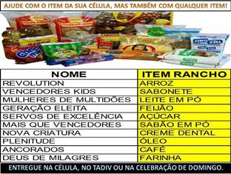

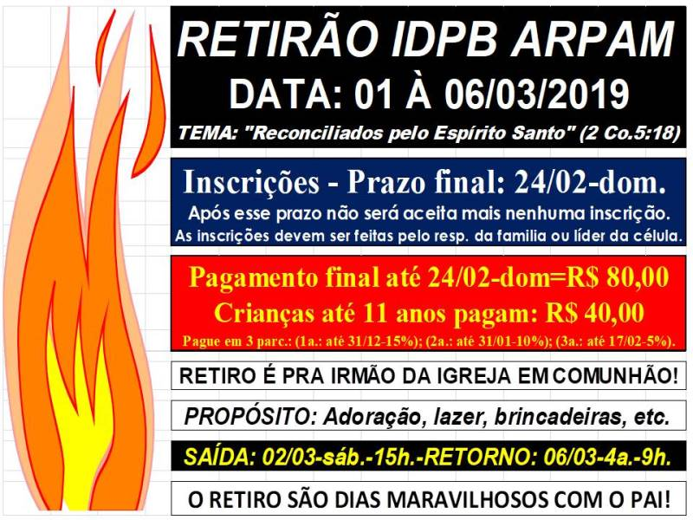

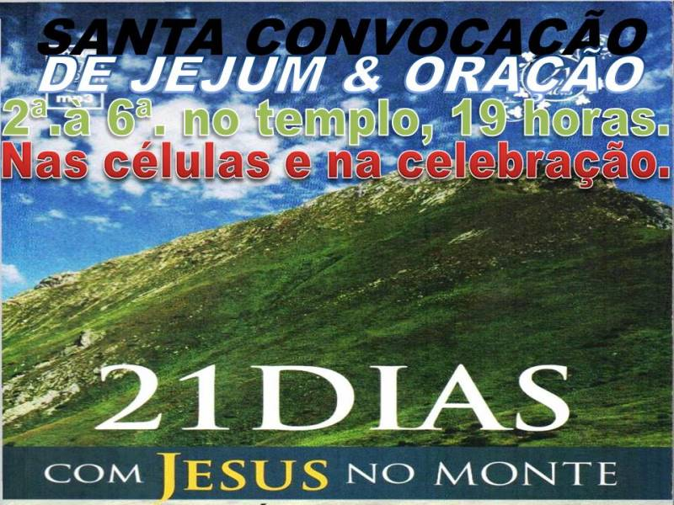

7º. DIA – 08/02/2019 – 6ª.
A LEI DO REINO: O JURAMENTO
A LEI DO REINO: O JURAMENTO
MATEUS 5.33-37
Certamente, o que está sob a mira do Senhor Jesus é a questão da mentira. Por causa da mentira, tornou-se necessário o juramento, mas na comunidade do Reino, a sinceridade e a verdade tornaram o juramento desnecessário.
Sabemos que o diabo é o pai da mentira, e nós agora somos cidadãos do reino de Deus e não temos mais a mentira como hábito em nossa vida. Ela não faz mais parte dos nossos relacionamentos. Somos sinceros e honestos. Nossa palavra é simples: é sim, sim, não, não; o que passar disso é coisa do maligno.
Ainda hoje as pessoas usam juramento como forma de atestar aquilo que estão dizendo, mas na verdade, o juramento só comprova a nossa falta de credibilidade. O fato de ter que acompanhar uma afirmação com uma frase do tipo “eu juro por tudo o que é mais sagrado” ou “eu juro pela Bíblia Sagrada”, ou “eu juro por Deus! Pode cair um raio na minha cabeça”, somente mostra que nossa palavra não é digna de confiança. O juramento é uma confissão patética de nossa desonestidade. Por que achamos necessário introduzir nossas promessas com alguma fórmula de impacto como “e juro por tudo o que é mais sagrado”? O único motivo é porque sabemos que as nossas simples palavras não são dignas de crédito.
O juramento só demonstra nossa falta de credibilidade e que nossa palavra não tem valor algum. Mas as pessoas pensam que, fazendo um juramento, darão maior peso a ela. Contudo, ao contrário, estão mostrando de fato que sua palavra não tem peso nem valor.
Alguns tomam o ensino de Jesus sem compreender o espírito que Ele está dizendo. A ideia é que não devemos rechear nossas afirmações e promessas com juramentos tolos que trarão maldições sobre nós caso não os cumpramos. O alvo do Senhor é remover os juramentos dos nossos relacionamentos pessoais, pois quem faz juramento a todo instante, em toda circunstância, faz algo abominável diante de Deus.
A vontade de Deus é que não juremos ou façamos votos, mas, se os fizermos, naturalmente deveremos cumpri-los à risca (Nm. 30.2).
Em Deuteronômio lemos que quando fizermos algum voto ao Senhor, não devemos demorar a cumprir (Dt. 23.21).
Muitas pessoas têm feito votos a Deus na igreja. É comum ouvirmos alguém dizendo que está desempregado, e se o Senhor lhe abrir uma porta de emprego, dará o primeiro salário como oferta a Ele. Contudo, a porta se abre, o emprego vem, a pessoa recebe o primeiro salário, mas simplesmente se esquece de dar a oferta. Ela ficou desempregada por muito tempo, muitas dívidas se acumularam, e agora ela não pode dar um salário inteiro. Por isso é melhor que não se faça voto com Deus. Não precisamos fazer voto algum para Deus nos ouvir, não temos que fazer barganha com Ele. Para que o Senhor atenda nossa oração, basta pedirmos. Jesus disse que “todo o que pede, recebe”. Essa é a promessa do Senhor; não temos que fazer voto algum.
Mas o que fazer quando alguém faz um voto sem pensar? Agora é tarde demais, não há retratação de votos diante de Deus. Uma vez comprometido está obrigado pelo que falou e não há retratação. É por isso que o Senhor disse para não jurarmos nem fazermos votos. Um voto não cumprido é espaço para o diabo em nossa vida.
Fazer um voto não é necessariamente pecado, porque o próprio Deus fez juramentos. Se o próprio Deus fez um juramento, deduzimos que não seja errado nem pecado fazê-lo, entretanto, se o fazemos de maneira precipitada, nisso pecamos.
Pessoas que fazem juramento o tempo todo tomam o nome de Deus em vão o que é muito sério. Uma das razões para não fazermos juramento é porque jurar é tomar o nome de Deus em vão. Quando alguém diz: “Juro por Deus”, está pecando contra Deus ao tomar o seu nome em vão. Precisamos ter cuidado com o nome do Senhor Jesus Cristo”, com expressões e palavra santas. Não devemos transformá-las em gírias tolas, levianas e sem sentido, mas pronunciá-las apenas quando for algo absolutamente sério.
Jesus mostrou que não precisamos mais fazer votos ou juramentos, pelos seguintes motivos:
A. NÃO TEMOS O CONTROLE DE COISA ALGUMA
Não devemos jurar pelos céus nem pela terra porque eles não são nossos. Não devemos jurar nem mesmo pela nossa cabeça, porque não podemos tornar um cabelo branco ou preto. Nada disso está sob o nosso controle. Não somos ninguém nem controlamos nada.
Não possuímos o controle de nada, portanto, não temos poder nem autoridade para jurar sobre coisa alguma, pois não podemos controlar nenhuma circunstância ou situação.
B. NOSSAS PALAVRAS DEVEM SER POUCAS E SIMPLES
O Senhor disse que nossas palavras devem ser simples e claras: sim, sim e não, não. Os mentirosos são muito falantes, cheios de razões e desculpas, mas o que fala a verdade é simples e breve.
O grande problema está em tentar provar aquilo que afirmamos. Sempre que dizemos algo e as pessoas insistem em nos pedir provas do que falamos, estamos entrando em terreno minado. A partir desse ponto, o que vier é do maligno e não de Deus. O desconfiado que exige provas e juramentos não é digno de confiança, nem aquele que fala demais tentando convencer os outros com muitas palavras. Precisamos ser simples e confiantes no “sim” e no “não” que nos é dito. O Senhor ainda diz, como lemos no verso 37, “Seja, porém, a tua palavra: Sim, sim; não, não. O que disto passar vem do maligno”.
Toda vez que duvidamos da palavra do outro e exigimos algo mais, o diabo entra em cena. Isso sempre acontece quando pedimos que alguém prove ou jure. É por isso que expulsamos demônio o tempo todo e parece que nunca vencemos o diabo. O casamento continua mal e não entendemos onde está o problema. Precisamos fechar as brechas por onde a serpente entra. E fazemos isso praticando o que a Palavra de Deus diz, incluindo fazer com que nossa palavra seja simples, seja sim, sim e não, não acrescentando algo mais.
Pessoas que não acreditam em nosso sim e em nosso não, querem nos forçar a falar além do que precisamos. Mas aquelas que são verdadeiras são simples e diretas.

Do livro “21 DIAS COM JESUS NO MONTE” de Aluízio A. Silva (Pastor da Igreja Videira).

